CWS IndustryLine Seifenspender Jumbo

CWS Hygiene Deutschland

Eigenschaften

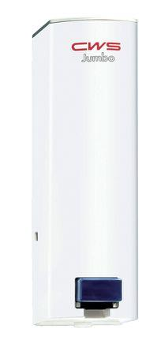

GTIN:

4049657002292

HAN:

I411000

Art Spender

Seifenspender

Farbton

weiß

Montageart

Aufputz

Oberfläche

beschichtet

Werkstoff

Kunststoff

Breite (mm)

101,00

Höhe (mm)

332,00

Tiefe (mm)

130,00

Bedienung

manuelle Bedienung

Fassungsvermögen (l)

2,00

Gewicht (kg)

0,68

Befüllung

475000 CWS Handreiniger | 476000 CWS Handreiniger (mild)

Mit Befestigungsmaterial

ja